ПРЕСС-РЕЛИЗ
Кадастровая палата: об ограничениях на объекты недвижимости можно узнать через Интернет

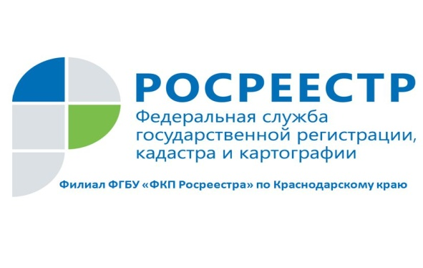
При заключении сделки на покупку квартиры, дачи или иного объекта проверьте приобретаемую недвижимость на возможные запреты или ограничения.
Арест на имущество является одной из мер предостережения, которая накладывается определенными государственными и исполнительными органами.
Любую собственность невозможно зарегистрировать, продать, купить, подарить согласно настоящим государственным законам, если она находится под арестом.
Вся информация о наличии такого рода ограничений содержится в Едином государственном реестре недвижимости (ЕГРН).
Если вовремя не получить сведения из ЕГРН, вы можете обречь себя на финансовые потери и судебные тяжбы, которые не всегда заканчиваются успехом.
Как узнать, действуют ли в отношении имущества, которое вы хотите купить, ограничения, не позволяющие распоряжаться этой собственностью?
Для того чтобы узнать, наложен ли арест на приобретаемую вами квартиру или любую другую недвижимость, необходимо обратиться в любой МФЦ с запросом о предоставлении сведений, содержащихся в ЕГРН, указав адрес интересуемого объекта либо его кадастровый номер (с адресами и графиком работы МФЦ можно ознакомиться на сайте www.e-mfc.ru). Не стоит забывать и о современных технологиях: запрос можно подать в электронной форме через портал Росреестра (www.rosreestr.ru). За предоставления сведений взимается плата.
Сведения о кадастровом номере объекта недвижимости, а также другую интересующую информацию можно узнать также на официальном сайте Росреестра (www.rosreestr.ru), используя сервис «Справочная информация по объектам недвижимости в режиме online» раздела «Электронные услуги и сервисы», а также в разделе «Публичная кадастровая карта».
Так что перед тем, как приобрести долгожданный кусочек недвижимости проверьте все документы на возможные запреты или ограничения.
С дополнительной информацией можно ознакомиться на официальном сайте Удостоверяющего центра: https://uc.kadastr.ru. По всем техническим вопросам можно обратиться по телефону: 8-861-992-12-99, или по адресу электронной почты: uc_request_23@23.kadastr.ru.
_____________________________________________________________________________________________
Пресс-служба филиала ФГБУ «ФКП Росреестра» по Краснодарскому краю

